DEDICACE

DEDICACE

A

MA

FAMILLE

**REMERCIEMENTS**A

MA

FAMILLE

## **REMERCIEMENTS**

## **REMERCIEMENTS**

## SOMMAIRE**REMERCIEMENTS**

## **REMERCIEMENTS**

Le présent travail n’aurait été possible sans la contribution de nombreuses personnes. À cet effet, je remercie particulièrement :

- **Dieu** pour la santé, la force renouvelée chaque jour et pour tout ce qui ne cesse de faire.

**- Pr Jacques ETAME**, Directeur de l’IUT de Douala, pour le cadre agréable d’étude offert pour ma formation.

- **Pr ESSIBEN**, (chef département informatique à IUT) pour sa disponibilité et surtout sa détermination dans la formation des étudiants ;

**- M. Joel** **MBOMPIEZE** mon encadreur académique pour sa disponibilité, son dynamisme et son soutien intellectuel.

**-** Ainsi, j’aimerais exprimer ma profonde gratitude aux enseignants de l’Institut Universitaire de Technologie (IUT) de Douala pour leurs conseils judicieux, précieux et leurs directives pertinentes pour l’intérêt qu’ils ont portés à mon sujet.

**-** Je tiens à exprimer ma profonde gratitude et mes sincères remerciements à tous ceux qui m’ont aidé dans l’élaboration de ce projet.

**-** Je suis très reconnaissantes envers toutes les personnes qui ont contribué de près ou de loin à l’élaboration de ce travail.

- Mes parents pour le soutien et les sacrifices abattues pour la réalisation de mes études.

- Mes frères et sœurs, pour leurs amours, leurs soutiens et les conseils au quotidien.

SOMMAIRE

RESUMESOMMAIRE

RESUMESOMMAIRE

RESUMESOMMAIRE

DEDICACE………………………………………………………………………………………………. i

REMERCIEMENTS…………………………………………………………………………………….. ii

SOMMAIRE…………………………………………………………………………………………….. iii

RESUME………………………………………………………………………………………………... iv

ABSTRACT……………………………………………………………………………………………... v

LISTES DES FIGURES………………………………………………………………………………… vi

LISTE DES TABLEAUX……………………………………………………………………………… vii

LISTES DES ABREVIATIONS………………………………………………………………………. viii

INTRODUCTION……………………………………………………………………………………….. 1

CHAPITRE 1 : PRESENTATION DE L’IUT ET CONTEXTE DU PROJET………………………… 2

CHAPITRE 2 : ANALYSE ET CONCEPTION DE LA PLATEFORME DIGITALE………………… 7

CHAPITRE 3 : ANALYSES DES RESULTATS……………………………………………………... 20

CONCLUSION………………………………………………………………………………………… 26

REFERENCES BIBLIOGRAPHIQUES……………………………………………………………... 27

# 

RESUME

Ce travail porte sur la conception et le développement d’une plateforme digitale innovante de mise en relation entre vendeurs et consommateurs, intégrant un système performant de promotion des produits, visant à créer un espace numérique sécurisé et ergonomique qui répond aux besoins spécifiques des utilisateurs tout en assurant la fiabilité et la transparence des transactions. Cette plateforme offre aux vendeurs un outil efficace pour commercialiser leurs produits et aux consommateurs un accès simplifié à une large gamme d’articles, en automatisant la gestion des ventes, des paiements, du suivi des commandes et en intégrant des outils analytiques pour optimiser les performances commerciales et la stratégie marketing. La méthodologie adoptée comprend une analyse approfondie des besoins du marché et des utilisateurs, une étude concurrentielle, une phase de conception basée sur la modélisation UML, et un développement technique reposant sur une architecture évolutive et scalable, avec une attention particulière portée à l’ergonomie, la sécurité et à l’intégration du système de promotion. Après des tests utilisateurs et plusieurs itérations, la plateforme fonctionnelle intègre des fonctionnalités clés telles que la gestion multi-vendeurs, le catalogue produit, le système de paiement sécurisé, l’espace personnel, le tableau de bord analytique, la gestion des permissions et rôles, une interface claire et ergonomique, ainsi que l’automatisation des processus de vente et de suivi, validant ainsi sa viabilité technique et commerciale. En somme, la réussite de ce projet repose sur une compréhension fine des besoins utilisateurs, une planification rigoureuse, un équilibre entre technologie robuste, expérience utilisateur soignée, conformité réglementaire, et l’intégration d’une stratégie marketing ciblée accompagnée d’un soutien aux vendeurs, garantissant ainsi l’adoption et la croissance durable de la plateforme.

ABSTRACT

This work focuses on the design and development of an innovative digital platform that connects sellers and consumers, integrating an efficient product promotion system, aiming to create a secure, ergonomic, and high-performance digital space that meets the specific needs of users while ensuring transaction reliability and transparency. This platform provides sellers with an effective tool to market their products and consumers with simplified access to a wide range of items, automating the management of sales, payments, order tracking, and incorporating analytical tools to optimize commercial performance and marketing strategy. The adopted methodology includes an in-depth analysis of market and user needs, a competitive study, a design phase based on UML modeling, and a technical development relying on an evolving and scalable architecture, with particular attention to ergonomics, security, and integration of the promotion system. After user testing and several iterations, the functional platform integrates key features such as multi-seller management, product catalog, secure payment system, personal space, analytical dashboard, role and permission management, a clear and ergonomic interface, as well as automation of sales and tracking processes, thus validating its technical and commercial viability. In summary, the success of this project relies on a thorough understanding of user needs, rigorous planning, a balance between robust technology, refined user experience, regulatory compliance, and the integration of a targeted marketing strategy combined with seller support, thereby ensuring the adoption and sustainable growth of the platform.

## **LISTES DES FIGURES**

Figure2. 1: diagramme de cas d’utilisation 9

Figure2. 2: Diagramme de classe 10

Figure2. 3: Diagramme de séquence de la navigation dans le catalogue 11

Figure2. 4: Schéma de fonctionnement d'une API 12

Figure2. 5: Fonctionnements générales des API dans la plateforme 14

Figure2. 6: Modèle en cascade ou Waterfall model 19

Figure3. 1 : page de connexion …………………………22

Figure3. 2: interface principale ou page d’accueil 23

Figure3. 3: interface du panier 23

Figure3. 4: Tableau de bord des clients 24

Figure3. 5: Tableau de bord des vendeurs 24

Figure3. 6: Tableau de bord de l’administrateur 25

Figure3. 7: Formulaire d’ajout de produit 25

LISTE DES TABLEAUX

Tableau1. 1: Rôles des marketplaces multi-vendeurs 5

**LISTES DES ABREVIATIONS**

|  |  |
| --- | --- |
| UML = | Unified Modeling Language (Langage de Modélisation Unifié) |
| IUT = | Institut Universitaire de Technologie |
| B2C = | Business to Consumer (Commerce Entreprise vers Consommateur) |
| B2B = | Business to Business (Commerce Entre Entreprises) |
| C2C = | Consumer to Consumer (Commerce entre Consommateurs) |
| API = | Application Programming Interface (Interface de Programmation d’Application) |
| KPIs = | Key Performance Indicators (Indicateurs Clés de Performance) |
| OMT = | Object Modeling Technique (Technique de Modélisation Orientée Objet) |
| OOSE = | Object-Oriented Software Engineering (Ingénierie Logicielle Orientée Objet) |
| OOD = | Object-Oriented Design (Conception Orientée Objet) |
| BOOCH = | Méthode de modélisation orientée objet développée par Grady Booch |
| DB = | Database (Base de données) |
| UI = | User Interface (Interface utilisateur) |
| UX = | User Experience (Expérience utilisateur) |
| MVC = | Model-View-Controller (Modèle-Vue-Contrôleur) |
| REST = | Representational State Transfer |

**INTRODUCTION**

De nos jours, de nombreuses entreprises font face à des défis croissants en matière de commercialisation et de visibilité de leurs produits d'où la nécessité d'une plateforme digitale de mise en relation devient un atout majeur. C'est dans cette perspective que notre étude vise à étudier et réaliser une plateforme digitale innovante de mise en relation entre vendeurs et consommateurs répondant aux exigences complexes du commerce électronique moderne. En effet, ce domaine est en plein essor grâce aux avancées des technologies web et du commerce numérique. Les systèmes traditionnels de vente basés sur les canaux physiques sont progressivement complétés par des plateformes numériques offrant des avantages considérables tels qu'une meilleure accessibilité, une plus grande flexibilité dans les promotions, une gestion centralisée améliorée et une intégration facilitée avec d'autres systèmes de marketing digital. Afin de concilier la théorie à la pratique, nous avons mené une analyse approfondie des besoins du marché et des solutions existantes. Par ailleurs, comment optimiser l'efficacité et l'efficience d'une plateforme de mise en relation vendeurs-consommateurs pour assurer une navigation fluide, une promotion ciblée des produits et une expérience utilisateur optimale, tout en garantissant la sécurité des transactions et la protection des données personnelles des utilisateurs ? Dans ce document, nous allons exposer trois chapitres notamment : la présentation de l’iut et contexte du projet, en mettant en avant les enjeux actuels du commerce électronique, l'état de l'art des solutions existantes et l'analyse des besoins spécifiques. Ensuite, nous aborderons la conception, modélisation et spécifications de la solution, de par l'architecture proposée, les modèles de données et les spécifications fonctionnelles détaillées. Enfin, nous détaillerons la réalisation, validation et déploiement de la plateforme, en couvrant tous les aspects, de l'implémentation du système à la validation des fonctionnalités et au déploiement de la solution complète.

**CHAPITRE 1 : PRESENTATION DE L’IUT ET CONTEXTE DU PROJET**

Dans ce chapitre, nous présenterons l’iut comme notre entreprise et le contexte dans lequel entre notre projet, la problématique qu’elle vient résoudre. Par la suite, nous parlerons de la méthode d’analyse utilisée et les diagrammes adéquats pour le bon fonctionnement de notre application.

## **Présentation de l’institut universitaire de technologie**

Créé en 1993 suite au décret N° 008/CAB/PR du 19 janvier 1993 relatif à l’organisation des universités d’État au Cameroun, l’Institut Universitaire de Technologie (IUT) de Douala est un établissement de formation professionnelle mis en place par le gouvernement camerounais. Son objectif est de répondre aux besoins spécifiques des secteurs industriels et tertiaires, en formant des techniciens supérieurs qualifiés. L’IUT a également pour mission de renforcer l’enseignement académique des professionnels du domaine.

Situé sur le campus N° 2 de l’Université de Douala, dans le quartier Ndog-Bong, l’IUT de Douala bénéficie d’un complexe moderne et d’équipements de qualité, acquis grâce au soutien des pouvoirs publics et à la coopération européenne. Ces infrastructures lui ont permis de s’imposer comme l’une des références parmi les universités camerounaises et africaines.

Il convient de mentionner également son Centre d’Interface avec le Monde Industriel (CIMI), chargé de faciliter l’insertion professionnelle des étudiants en leur trouvant des stages en entreprise.

L’organisation des études à l’IUT de Douala se décline en deux formations principales pour trois cycles différents :

1. Le Cycle DUT (Diplôme Universitaire de Technologie) – Formation initiale

MFTI : Mention de Technologies Industrielles

• GTE : Génie Thermique et Énergie

• GIM : Génie Industriel et Maintenance

• GMP : Génie Mécanique et Productique

• GFE : Génie Ferroviaire

• GMI : Génie des Mines

• GME : Génie Métallurgique

• GC : Génie Civil

• MET : Météorologie

MTIN : Mention des Technologies de l’Information et du Numérique

• GI : Génie Informatique

• GEII : Génie Électrique et Informatique Industrielle

• GRT : Génie des Réseaux et Télécommunications

• GBM : Génie Biomédical

MTT : Mention des Technologies du Tertiaire

• GLT : Génie Logistique et Transport

• OGA : Organisation et Gestion Administrative

• GAPMO : Gestion Appliquée aux Petites et Moyennes Entreprises

• GEA : Gestion des Entreprises et Administration

2. Le Cycle BTS (Brevet de Technicien Supérieur) – Formation permanente

• ACO : Action Commerciale

• CGE : Comptabilité et Gestion des Entreprises

• ET : Électrotechnique

• FM : Fabrication Mécanique

• CM : Construction Mécanique

3. Le Cycle Licence de Technologie

La particularité de la Licence de Technologie est qu’elle combine à la fois des compétences professionnelles (pour une insertion rapide dans le monde du travail) et des compétences scientifiques, en vue de poursuivre des études en Master.

• Communication, Négociation, Vente (CNV)

• Valorisation des Énergies Renouvelables (VER)

• Banque et Finances (BAF)

• Logistique Industrielle (LI)

• Gestion des Ressources Humaines (GRH)

• Gestion Comptable et Financière (GCF)

• Génie Logistique et Transport (GLT)

• Mécatronique (MECA)

• Économie d’Énergies et Environnements (EEE)

• Pétrole et Gaz (PG)

• Génie Électrique et Informatique Industrielle (GEII)

• Génie Thermique et Énergie (GTE)

• Génie Mécanique et Productique (GMP)

• Qualité, Hygiène et Sécurité des Aliments (QHSA)

• Chimie Industrielle et Pharmaceutique (CIP)

• Génie Logiciel (GL)

• Génie Réseau et Télécommunication (GRT)

• Génie Industriel et Maintenance (GIM)

• Génie Biomédical (GBM)

• Génie Ferroviaire (GF)

• Administration et Sécurité des Réseaux (ASR)

• Génie Métallurgique (GME)

• Génie des Mines (GMI)

## **Présentation du contexte de notre projet**

**II.1. Le commerce électronique et les plateformes de mise en relation**

**II.1.1. Définition et évolution du commerce électronique**

Le commerce électronique désigne les échanges commerciaux via Internet, transformant les ventes traditionnelles en permettant aux entreprises de vendre à distance, 24h/24 et sans limite géographique. Depuis les années 90, il est passé de simples catalogues en ligne à des plateformes automatisées gérant paiements, stocks, promotions et service après-vente, avec des interfaces sécurisées. L’essor des smartphones, des technologies web et des réseaux sociaux a renforcé son rôle dans l’économie numérique, offrant à tous les vendeurs la possibilité d’atteindre un large public sans lourds investissements.

**II.1.2. Typologie des plateformes de commerce électronique**

Il existe plusieurs types de plateformes e-commerce, adaptées à différents besoins :

* Boutiques en ligne individuelles (B2C) : sites créés par une entreprise pour vendre directement aux clients.
* Plateformes B2B : facilitent les échanges entre professionnels, gèrent les commandes en gros avec des fonctions spécifiques au commerce inter-entreprises.
* Marketplaces multi-vendeurs (C2C ou B2C élargi) : plusieurs vendeurs proposent leurs produits sur un même site (ex. Amazon, Etsy, Jumia), mutualisant audience, paiements et outils communs (promotion, livraison, évaluation).

Tableau1. 1: Rôles des marketplaces multi-vendeurs

|  |  |
| --- | --- |
| **Rôle** | **Description** |
| Centralisation de l’offre | Agrège des milliers de produits et de vendeurs, facilitant la navigation pour l’utilisateur. |
| Mise en concurrence | Permet aux consommateurs de comparer les prix et les avis pour un même produit. |
| Accessibilité pour les vendeurs | Réduit les barrières à l’entrée : pas besoin de créer un site ou d’investir dans une logistique coûteuse. |
| Services mutualisés | Intègre paiement sécurisé, service client, gestion des retours, etc. |
| Internationalisation | Ouvre l’accès à des marchés étrangers sans infrastructure locale. |

Dans le cadre de notre projet, nous nous sommes orientés vers le modèle marketplace, permettant à des vendeurs de s’enregistrer, créer leur boutique, publier des produits, recevoir des commandes de la part des consommateurs etc...

**II.2. Problématique et objectifs de la plateforme développée**

**II.2.1. Problématique rencontrée par les utilisateurs**

L’essor du e-commerce a transformé les achats, mais tous n’en profitent pas équitablement. De nombreux petits vendeurs, souvent informels ou non digitalisés, rencontrent des obstacles majeurs :

* Absence de présence en ligne, limitant visibilité et clientèle.
* Manque de moyens techniques, financiers et de temps pour créer une boutique en ligne.
* Faible maîtrise du marketing digital et des outils promotionnels, rendant difficile leur visibilité sur les réseaux sociaux.

**II.2.2. Objectifs poursuivis par la plateforme développée**

Face aux obstacles des petits vendeurs, cette plateforme propose des solutions simples et accessibles :

* Démocratiser la vente en ligne en permettant aux vendeurs sans moyens ni compétences techniques de créer et gérer facilement leur boutique.
* Centraliser plusieurs vendeurs sur une interface unique pour simplifier la recherche et l’achat des consommateurs.
* Assurer un environnement sécurisé avec validation des vendeurs, paiements protégés et gestion des données personnelles.
* Offrir un soutien marketing pour promouvoir les produits sur les réseaux sociaux, avec paiement finalisé sur la plateforme, afin d’accroître visibilité et ventes.

Cette plateforme se veut être un outil inclusif et accessible, qui relie les vendeurs en quête de visibilité et les consommateurs à la recherche de simplicité et de variété, dans un cadre sécurisé, léger et facile à utiliser, sans prétendre concurrencer les géants du secteur.

**CHAPITRE 2 : ANALYSE ET CONCEPTION DE LA PLATEFORME DIGITALE**

Dans ce chapitre, nous présenterons la méthode d’analyse utilisée et les diagrammes adéquats pour le bon fonctionnement de notre application. Par la suite, nous parlerons de la conception et de la réalisation de la plate-forme.

1. **Présentation de l’analyse du projet**

Lors de la réalisation d'un projet de développement logiciel, il est essentiel d'utiliser une méthode d'analyse appropriée pour comprendre les besoins, spécifier les fonctionnalités et concevoir l'architecture du système. L'Unified Modeling Language (UML) est l'une des méthodes les plus répandues et populaires pour la modélisation et l'analyse des systèmes logiciels. Dans cette section, nous présenterons UML comme méthode d'analyse pour notre rapport de stage en génie logiciel et justifierons ce choix.

**I.1. Présentation : les diagrammes UML**

L’Unified Modeling Language (UML) est un langage graphique standard pour visualiser, spécifier, construire et documenter les artefacts d’un système logiciel. Il propose divers diagrammes représentant différentes perspectives, de l’analyse des besoins à la conception détaillée, facilitant la communication entre développeurs, concepteurs, testeurs et clients.

D’autres méthodes existent, comme MERISE, OOSE, OMT ou BOOCH. Chaque diagramme UML a une structure et une sémantique précises, offrant une vue cohérente du système. UML compte 13 types de diagrammes répartis en deux vues principales :

* **Vue statique** (6 diagrammes) : classes, objets, composants, déploiement, paquetages, structures composites. Nous utiliserons surtout le diagramme de classes.
* **Vue dynamique** (7 diagrammes) : cas d’utilisation, activités, états-transitions, interactions, séquence, global d’interaction, temps. Nous utiliserons les diagrammes de cas d’utilisation et de séquence.

**I.2. Justification du choix de méthodes**

* **Standardisation :** UML, reconnu par l’ISO, assure compatibilité et compréhension universelle des diagrammes.
* **Communication :** Sa notation graphique intuitive facilite les échanges entre toutes les parties prenantes, même non-expertes.
* **Complétude :** UML couvre tous les aspects statiques et dynamiques du système, garantissant une modélisation exhaustive.
* **Flexibilité :** Adapté à toutes les phases du développement, UML permet des ajustements selon l’évolution du projet.

En somme, UML est un outil puissant, polyvalent et indispensable pour modéliser, analyser et communiquer efficacement dans notre projet logiciel.

**I.3. Modélisation proprement dite de l’application**

Tout système nécessite une modélisation pour faciliter la compréhension et matérialiser les interactions entre ses objets. Voici les diagrammes UML essentiels pour comprendre notre système :

1. **Diagramme de cas d’utilisation**  
   Il représente les interactions entre les utilisateurs (acteurs) et le système, permettant de recueillir, analyser et organiser les besoins ainsi que les grandes fonctionnalités. C’est un outil de communication clé entre maître d’ouvrage et maître d’œuvre, constituant la première étape de la modélisation.

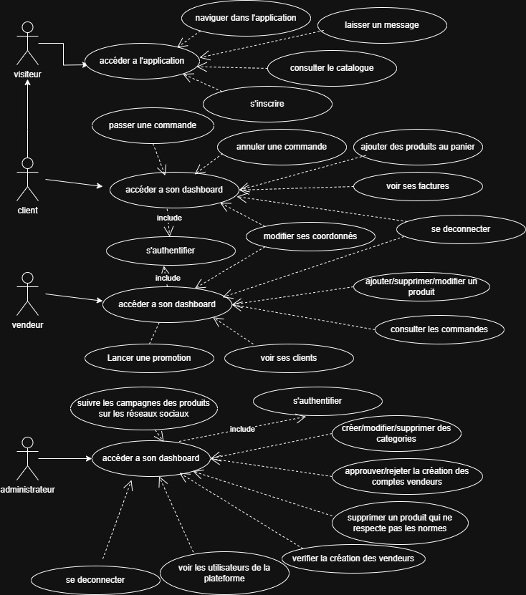

Figure2. 1: diagramme de cas d’utilisation

1. **Diagramme de classes**

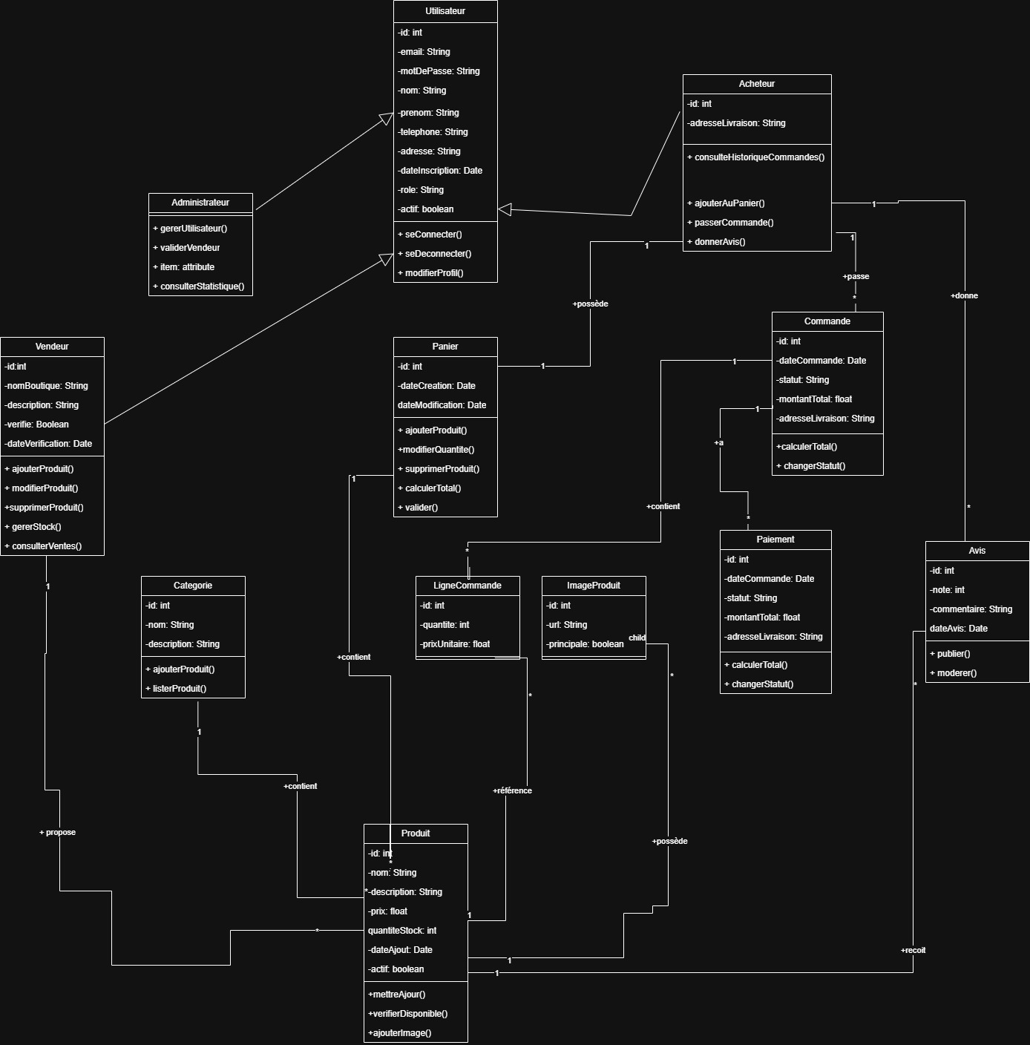Principal diagramme en modélisation orientée objet, il décrit les concepts du domaine et leurs relations (associations, généralisations, dépendances) de manière statique, sans prendre en compte le temps. Il sert à représenter la structure du système indépendamment du langage de programmation.

Figure2. 2: Diagramme de classe

1. **Diagramme de sequence**

Ce diagramme modélise les interactions chronologiques entre objets ou acteurs, montrant comment les messages sont échangés pour réaliser un scénario ou une fonctionnalité spécifique.

Figure2. 3: Diagramme de séquence de la navigation dans le catalogue

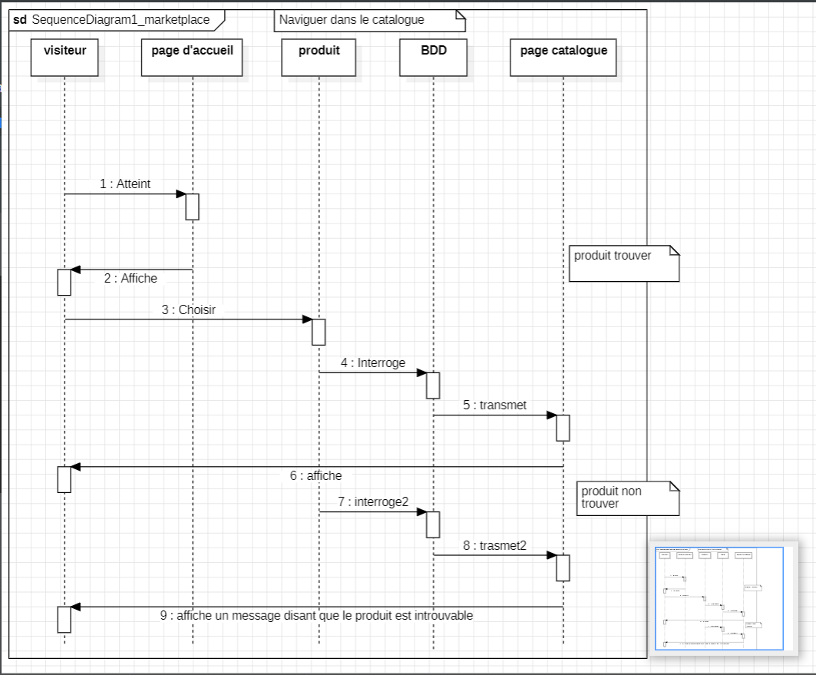

**II. CONCEPTION, MODELISATION ET REALISATION DU LOGICIEL**

**II.1.** **RAPPEL SUR LES API ET LES APPLICATIONS WEB**

#### **II.1.1.** **Généralités sur les API et les applications web**

* 1. **Les API**

Les **API** (Application Programming Interfaces) : sont des interfaces standardisées qui permettent à différents logiciels de communiquer entre eux en définissant des règles et protocoles d’échange de données et de fonctionnalités. Elles facilitent l’intégration de services tiers, évitent de réinventer des fonctionnalités existantes et simplifient le développement logiciel en assurant une communication sécurisée et structurée entre applications.

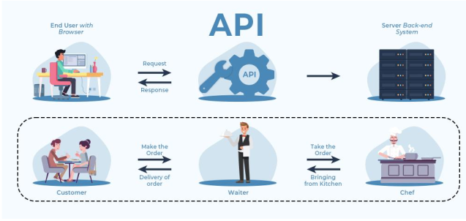Pour illustrer ce qu'est une API, imaginez-la comme un serveur dans un restaurant. Le serveur écoute votre commande, se rend en cuisine, prend les produits alimentaires commandés et revient vers vous avec la commande. Cet exemple simple décrit bien le fonctionnement d'une API.

Figure2. 4: Schéma de fonctionnement d'une API

Parmi les principaux types d’API, on trouve :

* **API Web**, qui utilisent des protocoles comme HTTP et des formats JSON ou XML pour échanger des données via Internet.
* **API REST**, un style d’API Web reposant sur les verbes HTTP (GET, POST, PUT, DELETE), très utilisé pour créer des services web flexibles et évolutifs.

Les API sont utilisées pour intégrer des services externes (paiements, réseaux sociaux, géolocalisation), développer des applications web et mobiles, et faciliter l’échange de données entre systèmes.

En résumé, les API sont des outils essentiels qui rendent les applications plus modulaires, interconnectées et évolutives, tout en accélérant le développement et en améliorant la sécurité des échanges.

* 1. **Applications web**

**Une application web :** est une application logicielle accessible via un navigateur Internet (comme Chrome, Firefox ou Safari), et qui s’exécute sur un serveur distant. Contrairement aux logiciels traditionnels installés localement, l’application web ne nécessite pas de téléchargement ni d’installation, et peut être utilisée sur n’importe quel appareil connecté à Internet.

Par ailleurs, les applications web, qui fonctionnent via un navigateur sans installation, reposent souvent sur les API. Elles se déclinent en :

* **Applications web statiques :** Affichent du contenu fixe. Elles sont rapides à charger mais limitées en interaction.
* **Applications web dynamiques :** Génèrent du contenu interactif en fonction des actions de l’utilisateur. Elles s’appuient sur des technologies serveur comme PHP, Node.js, ou Laravel.
* **Single Page Applications (SPA) :** L’interface est chargée une seule fois, puis mise à jour dynamiquement (ex. : React, Angular). Elles offrent une expérience fluide semblable à celle d’une application native.
* **Progressive Web Apps (PWA) :** Applications web améliorées qui peuvent fonctionner hors ligne, envoyer des notifications et être installées comme une application mobile.

#### **II.1.2. Fonctionnement des API dans le projet**

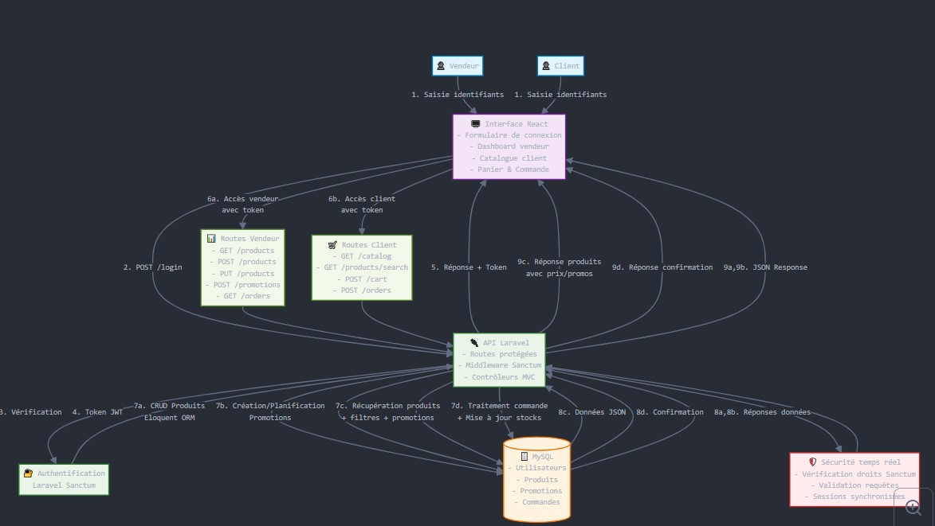Notre plateforme utilise une architecture API RESTful pour assurer la communication fluide entre le backend Laravel (serveur/API) et le frontend React (interface utilisateur). L’authentification est sécurisée via Laravel Sanctum, qui gère l’accès aux ressources selon les rôles (vendeur, client, administrateur).

Figure2. 5: Fonctionnements générales des API dans la plateforme

**Fonctionnement résumé :**

* **Connexion utilisateur**  
  L’utilisateur saisit ses identifiants dans React, qui envoie une requête POST à l’API Laravel. Sanctum vérifie l’identité et délivre un jeton d’authentification.
* **Accès selon rôle**  
  Une fois connecté, l’utilisateur accède aux routes API adaptées :
* Vendeur : gestion produits, promotions, commandes, statistiques.
* Client : consultation produits, filtres, panier, commande.
* **Gestion des produits**  
  Le vendeur ajoute/modifie un produit via React, envoyant une requête POST/PUT à l’API, qui met à jour la base MySQL via le modèle Eloquent.
* **Création de promotions**  
  Le vendeur crée des promotions via une interface intuitive ; l’API valide, stocke et planifie leur affichage.
* **Consultation catalogue**  
  Le client interagit avec React, qui déclenche des requêtes GET vers l’API pour obtenir les données produits actualisées au format JSON.
* **Passation de commande**  
  Le client finalise son achat avec une requête POST contenant les détails. L’API traite la commande, met à jour les stocks et confirme la transaction.
* **Sécurité et synchronisation**  
  À chaque étape, Sanctum contrôle les droits d’accès, l’API répond correctement au frontend et maintient la synchronisation entre base, utilisateurs et sessions.

Cette architecture RESTful garantit une communication claire, sécurisée et efficace entre les différentes parties de la plateforme, assurant une expérience utilisateur fluide et fiable.

**II.2.1. PRESENTATION DES OUTILS ET TECHNOLOGIES UTILISES**

### **Outils utilisés**

Pour mener à bien notre projet, nous avons utilisé plusieurs outils essentiels à la modélisation, la programmation et les tests :

* **Visual Studio Code (VS Code)**

Editeur de code léger et polyvalent, offrant complétion automatique, débogage intégré, gestion Git et nombreuses extensions pour divers langages, ce qui facilite le développement efficace.

* **Draw.io**

Capture d’écran du 2024-06-06 18-20-22Outil graphique pour créer des diagrammes UML, organigrammes et schémas, utile à la conception visuelle et à la communication des architectures système.

* **XAMPP**

**Capture d’écran du 2024-06-06 18-20-43**Serveur web local regroupant Apache, MySQL, PHP et Perl, permettant de développer et tester des applications web dynamiques sur machine locale sans connexion Internet.

* **Postman**

 Outil de test et développement d’API, facilitant l’envoi de requêtes HTTP, la validation des réponses, la documentation et la collaboration autour des API.

* **Git**

Système de contrôle de version distribué, indispensable pour gérer les modifications du code, faciliter la collaboration et assurer la traçabilité des développements.

* **Figma**

Outil de design et prototypage d’interfaces collaboratif en ligne, permettant de créer et partager des maquettes interactives pour les applications web et mobiles.

* 1. **Langages de programmation utilisés :**

Capture d’écran du 2024-06-06 18-21-10

* **JavaScript**

Langage de haut niveau, orienté objet, utilisé côté client (avec React) et côté serveur (Node.js), pour rendre les interfaces interactives et dynamiques.

* **PHP**

Capture d’écran du 2024-06-06 18-22-21Langage serveur pour créer des pages web dynamiques et gérer les interactions avec la base de données.

* **SQL**

Langage de requêtes pour manipuler et interroger la base de données relationnelle MySQL.

* 1. **Frameworks choisis :**



* **Laravel**

Framework PHP suivant l’architecture MVC, avec ORM Eloquent, middlewares et documentation complète, idéal pour un backend robuste et maintenable.

* **React**

 Bibliothèque JavaScript pour construire des interfaces utilisateur réactives et modulaires, améliorant la performance et l’expérience utilisateur.

* **Bootstrap**

Framework CSS facilitant la création rapide d’interfaces responsives et modernes, compatibles avec tous types d’écrans.

* 1. **Base de données :**

Capture d’écran du 2024-06-06 18-25-36

* **MySQL**

 Système de gestion de base de données relationnelle fiable et compatible avec Laravel, utilisé pour stocker et gérer les données de l’application.

Ces outils et technologies combinés ont permis un développement structuré, collaboratif et efficace de notre plateforme.

### **II.2.2. Architecture logicielle de la plateforme**

L’architecture logicielle de la plateforme suit une approche moderne, modulaire et évolutive, assurant une séparation claire des responsabilités et une bonne répartition des charges entre client et serveur.

1. **Modèle MVC côté back-end (Laravel)**  
   Laravel utilise le modèle MVC (Modèle-Vue-Contrôleur) pour organiser le code :

* **Modèles** : gèrent l’accès et la manipulation des données (produits, utilisateurs, commandes) via l’ORM Eloquent.
* **Vues :**  ne sont pas utilisées ici, car l’interface est gérée côté front-end.
* **Contrôleurs :** contiennent la logique métier et les règles applicatives.  
  Cette structure améliore la lisibilité, la maintenabilité et l’évolutivité du code.

1. **API RESTful pour la communication client-serveur**  
   Le front-end React communique avec le back-end Laravel via une API RESTful :

* Le client envoie des requêtes HTTP (GET, POST, PUT, DELETE).
* Le serveur répond en JSON, facilitant le traitement côté front-end.
* Cette séparation assure une indépendance technologique, permettant d’adapter facilement la plateforme à d’autres interfaces (mobile, etc.).

1. **Authentification sécurisée avec Laravel Sanctum**  
   Laravel Sanctum gère l’authentification des utilisateurs avec un système léger de tokens adapté aux SPA :

* Authentification sécurisée sans exposer les identifiants sensibles.
* Gestion des autorisations par rôle (vendeur, client, administrateur).
* Maintien sécurisé des sessions utilisateur.

1. **Déploiement cloud avec Railway et Vercel**

* Le front-end React est hébergé sur Vercel, garantissant rapidité et CDN intégré.
* Le back-end Laravel et la base MySQL sont déployés sur Railway, offrant un environnement cloud flexible avec intégration continue.

Cette infrastructure permet des mises à jour indépendantes, une scalabilité rapide et un déploiement automatisé via Git.

**II.2.3. Phase de réalisation : modèle en cascade**

Nous avons suivi le modèle en cascade, un processus séquentiel où chaque étape doit être complétée avant la suivante :

* **Analyse des besoins** : collecte et documentation des exigences.
* **Conception** : architecture, modules et interface.
* **Implémentation** : codage des fonctionnalités.
* **Tests** : unitaires, intégration et système.
* **Déploiement** : mise en production et formation.
* **Maintenance** : mises à jour et corrections.

Cette approche analytique et méthodique, combinée à une architecture MVC robuste et une communication via API RESTful sécurisée, a permis de concevoir une plateforme évolutive, maintenable et adaptée aux besoins des vendeurs et consommateurs.

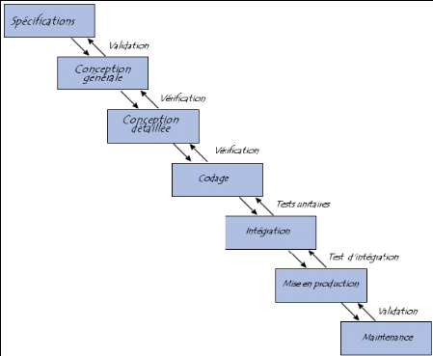

Figure2. 6: Modèle en cascade ou Waterfall model

Ce chapitre nous aura permis d'adopter une approche analytique et conceptuelle qui nous a permis de concevoir la plate-forme de mise en relation des vendeurs et consommateurs avec systèmes de promotions intégrés en utilisant des diagrammes appropriés et certaines bonnes pratiques de développement

# **CHAPITRE 3 : ANALYSES DES RESULTATS**

Dans ce chapitre 3, nous allons présenter la solution que nous avons proposée pour résoudre le problème posé. Nous détaillerons les différentes interfaces de la solution. Avant cela, nous introduirons les outils utilisés.

* 1. **PROCESSUS DE FONCTIONNEMENT DE L’APPLICATION**
  2. **Processus de mise en relation vendeurs-consommateurs**

La plateforme *ytoy_marketplace* agit comme un intermédiaire digital facilitant la connexion entre vendeurs et consommateurs. Le processus se déroule en plusieurs étapes clés :

* **Inscription et essai gratuit** : Le vendeur accède à l’interface d’inscription, il renseigne ses informations (nom, mot de passe, nom de la boutique etc.…), crée son compte, puis se connecte et commence à bénéficier de ses 30 jours d’essai sans engagement pour tester les fonctionnalités.
* **Gestion des produits** : Après avoir accédé à son espace vendeur (dashboard), il crée ses produits via un formulaire en renseignant les images, descriptions, prix et quantités. Une fois le produit sauvegardé, il peut également modifier ses produits à tout moment.
* **Visibilité et achat** : Les consommateurs accèdent à la page d’accueil, consultent les produits, les ajoutent au panier et paient directement sur la plateforme, assurant ainsi un parcours fluide et sécurisé.
* **Dashboards personnalisés** : Des interfaces dédiées sont proposées aux clients (gestion des commandes et du profil), aux vendeurs (gestion des produits, promotions, commandes, statistiques) et aux administrateurs (supervision, gestion des utilisateurs, validation des campagnes marketing).

Cette organisation garantit une expérience utilisateur adaptée à chaque profil, optimisant ainsi la mise en relation et la conversion.

* 1. **Système de promotion de produits**

Le système de promotion permet aux vendeurs de lancer des campagnes marketing centralisées :

* **Initiation de la campagne :** Depuis leur dashboard, les vendeurs accèdent au menu "Lancer promotion". Ils soumettent un fichier contenant les images, descriptions, prix des articles à promouvoir, ainsi que les plateformes ciblées (ex. Facebook, Instagram).
* **Définition du budget :** Le vendeur définit un budget pour la campagne, ce qui permet de cadrer les actions marketing selon ses moyens.
* **Validation et traitement par l’équipe marketing :** Les données sont transmises au dashboard admin où l’équipe marketing analyse et valide la campagne.
* **Validation et traitement par l’équipe marketing :** Les données sont transmises au dashboard admin où l’équipe marketing analyse et valide la campagne.
* **Diffusion optimisée :** L’équipe marketing publie les produits sur les plateformes choisies en intégrant un lien direct vers la page produit sur *ytoy_marketplace*.
  + **Avantage clé :** Contrairement aux pratiques classiques où le client est redirigé vers WhatsApp du vendeur (nécessitant une gestion manuelle), ici le paiement s’effectue directement sur la plateforme, automatisant le processus et réduisant la charge du vendeur.
* **Expérience client fluide :** Après le paiement, l’utilisateur est redirigé vers la page du vendeur, facilitant la découverte d’autres produits et renforçant la fidélisation.

Ce système centralisé améliore l’efficacité des campagnes, la gestion des flux clients, et la visibilité des vendeurs.

1. **Système de ventes des produits**

Le système de vente repose sur une gestion intégrée du catalogue, du panier et du paiement :

• Catalogue produit dynamique : Les vendeurs ajoutent et mettent à jour leurs produits via leur dashboard, garantissant des informations toujours à jour.

• Ajout au panier et paiement sécurisé : Les clients peuvent ajouter plusieurs produits au panier et finaliser leur commande via des moyens de paiement.

• Gestion des commandes : Le vendeur reçoit les commandes validées et intervient uniquement à la livraison, ce qui simplifie son rôle commercial.

• Suivi et historique : Chaque utilisateur dispose d’un historique détaillé de ses achats ou ventes, accessible via son dashboard.

Cette architecture garantit une expérience d’achat simple, sécurisée et transparente pour toutes les parties.

1. **Fonctionnement des outils analytiques**

Pour optimiser la performance commerciale et les stratégies marketing, ytoy_marketplace intègre plusieurs outils analytiques complémentaires :

• **PostHog** : Permet de suivre en temps réel les interactions des utilisateurs avec les promotions (clics, achats, parcours client). Offre une vision détaillée du comportement utilisateur pour affiner les campagnes.

• **Dashboard personnalisé (React + Chart.js/Recharts + API Laravel)** : Affiche des indicateurs clés de performance (KPIs) ciblés par promotion, produit et vendeur pour permettre aux vendeurs et à l’équipe admin de suivre les résultats commerciaux et d’ajuster leurs actions.

• **Matomo (Web Analytics)** : Analyse la provenance du trafic et les conversions externes à la plateforme, et aide à comprendre les sources d’audience et à optimiser les canaux d’acquisition.

* 1. **PRESENTATION DE LA PLATEFORMES**

### **Interface de connexion**

Figure3. 1 : page de connexion

Sur cette interface web, les utilisateurs (vendeurs, acheteurs, administrateurs) possédant déjà un compte peuvent se connecter directement en utilisant leur identifiant utilisateur et leur mot de passe. Les utilisateurs n'ayant pas encore de compte peuvent également accéder à cette interface pour naviguer vers l'écran de création de compte.

### **Interface principale ou page d’accueil**

Figure3. 2: interface principale ou page d’accueil

Sur cette interface web, les clients peuvent passer la commande d’un article et voir les détails de chaque article. Ils peuvent également consulter leurs paniers en temps réel et passer la commande.

### **Interface du panier**

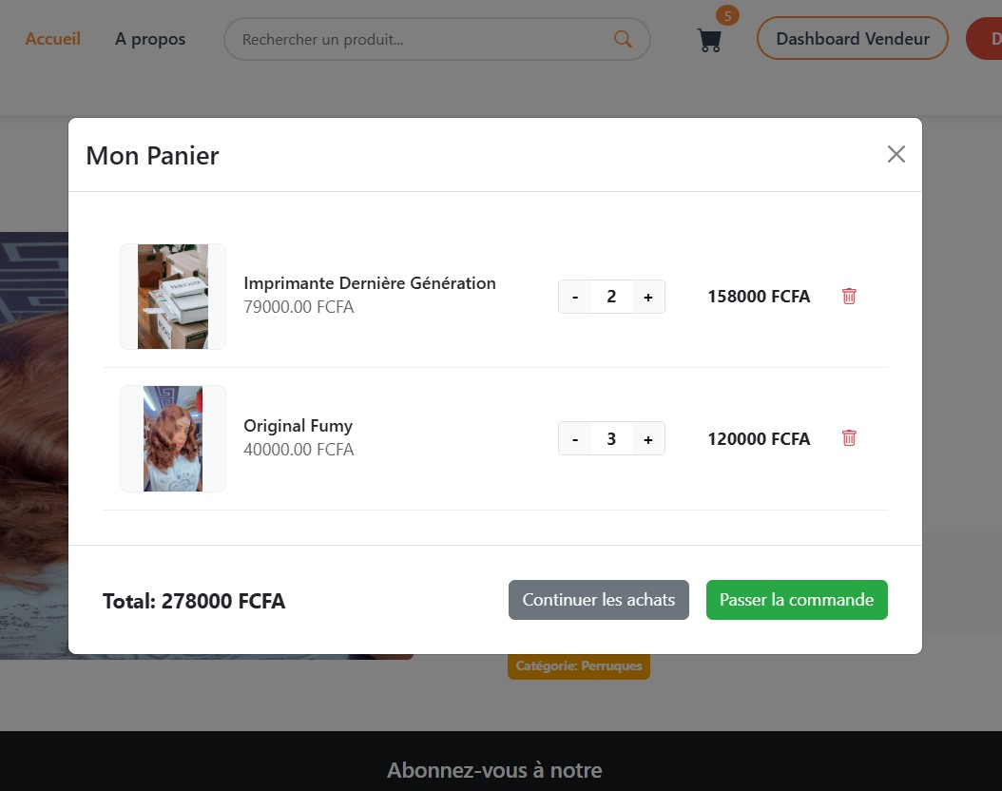

Figure3. 3: interface du panier

Sur cette interface web, les clients peuvent visualiser leurs paniers, voir le total de leurs achats. Ils peuvent également passer la commande des articles qu’ils ont ajouté au panier.

### **Interface du Dashboard client**

Figure3. 4: Tableau de bord des clients

Sur cette interface web, les clients peuvent visualiser l’historique de leurs commandes, télécharger leurs factures au format PDF. Ils peuvent également éditer leurs profils.

### **Interface du Dashboard Vendeur**

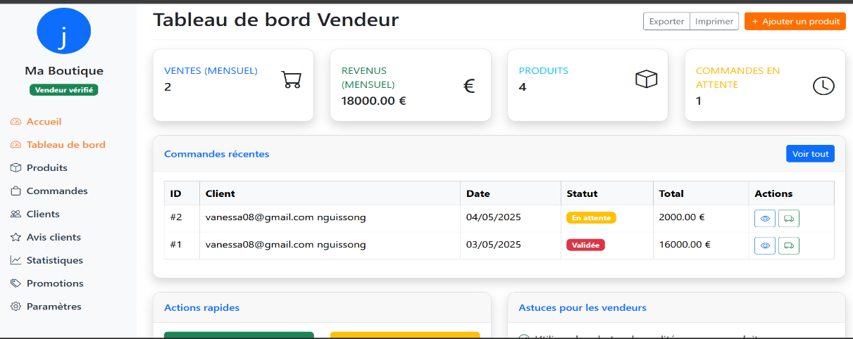

Figure3. 5: Tableau de bord des vendeurs

Sur cette interface web, les vendeurs peuvent visualiser l’historique les commandes de leurs clients, ajouter des produits, voir ses ventes, ses revenues, lancer une campagne de promotion, voir ses clients, lancer une promotion.

### **Interface du Dashboard Administrateur**

Figure3. 6: Tableau de bord de l’administrateur

Sur cette interface web, l’administrateurs peut gérer la plateforme notamment : créer les catégories, voir les produits créer par les vendeurs sur la plateforme, approuver les vendeurs ou rejeter, les commandes de tous les clients.

### **Formulaire d’ajout des produits par les vendeurs**

Figure3. 7: Formulaire d’ajout de produit

Sur ce formulaire le vendeur créer ses produits qui seront disponibles sur la plateforme, il peut également modifier les informations d’un produit depuis ce formulaire.

Pour conclure, ce chapitre nous a permis de présenter la solution que nous avons proposée pour résoudre le problème. Nous avons mis l'accent sur les différentes interfaces que nous avons développées et présenté les outils utilisés tout au long du processus, de la conception à la mise en œuvre, pour garantir l'efficacité et la qualité de notre solution.

CONCLUSION

# 

Arrivés au terme de notre analyse, il a été question pour nous de présenté le contexte du projet ainsi que les enjeux identifiés dans le domaine du commerce électronique, en retraçant l’évolution des plateformes, depuis les systèmes traditionnels de vente physique avec interactions directes, jusqu’aux premières plateformes web où les commandes en ligne étaient traitées manuellement, pour arriver aux solutions actuelles intégrées capables de gérer automatiquement les transactions en temps réel grâce aux technologies web modernes et protocoles sécurisés. Cette évolution a apporté de nombreux avantages, notamment une meilleure flexibilité, une accessibilité accrue, une expérience utilisateur optimisée, ainsi que des fonctionnalités avancées telles que la personnalisation des recommandations, la gestion intelligente des promotions, la géolocalisation des services, l’analyse comportementale et la gestion centralisée des vendeurs et consommateurs. Nous avons ensuite réalisé une plateforme digitale de mise en relation, en commençant par l’analyse des besoins et l’identification des fonctionnalités clés, suivies du choix des technologies adaptées, de la conception de l’architecture, puis de l’implémentation d’un système de promotion intégré. En définitive, une plateforme bien conçue et optimisée offre une navigation fluide, une promotion ciblée des produits, une expérience utilisateur de qualité, tout en garantissant la sécurité des transactions et la protection des données personnelles, ce qui constitue un levier puissant pour améliorer les interactions commerciales, faciliter les échanges et contribuer à la croissance économique ainsi qu’à la satisfaction des acteurs du marché.

# 

**REFERENCES BIBLIOGRAPHIQUES**

* Rapport de stage.

**NGNOUZOUPA SA’A DE MEZZI Rodrigue** (2023/2024). VULGARISATION DES PAIEMENTS MARCHANDS DANS LE SECTEUR INFORMEL : CAS DE MAMONI FINANCE, rapport de stage Licence, IUT Douala, 57p.

* Rapport de stage.

**ABDOULAYE ABDOULKARIM AMIR** (2023/2024). AUTOMATISATION DE LA GESTION D’UN SYSTÈME INFORMATIQUE AVEC ANSIBLE, rapport de stage Licence, IUT Douala, 47p.

* **Rehaiem Abdelmoumen**, "Conception, réalisation et d'une application de gestion des emplois de temps mobile", Mémoire de master, Université Kasdi Merbah Ouargla, 2016.
* <https://www.youtube.com/playlist?list=PLMS9Cy4Enq5LUTdetDXnCwf8Q2j0xeMGD> : Graven tuto
* <https://www.udemy.com/course/laravel-9-construire-4-projets-professionnels-de-a-a-z/learn/lecture/31126462?start=0#overview> : projet laravel
* <https://laracasts.com/series> : Apprenons Laravel
* <https://www.definitions.net/definition/XAMPP>
* <https://laravel.com/docs/11.x/readme> : Documentation de Laravel
* [www.stackoverflow.com](http://www.stackoverflow.com)
* <https://chatgpt.com>

TABLE DE MATIERES

TABLE DE MATIERES

DEDICACE………………………………………………………………………………………………. i

REMERCIEMENTS…………………………………………………………………………………….. ii

SOMMAIRE…………………………………………………………………………………………….. iii

RESUME………………………………………………………………………………………………... iv

ABSTRACT……………………………………………………………………………………………... v

LISTES DES FIGURES………………………………………………………………………………… vi

LISTE DES TABLEAUX……………………………………………………………………………… vii

LISTES DES ABREVIATIONS………………………………………………………………………. viii

INTRODUCTION……………………………………………………………………………………….. 1

CHAPITRE 1 : PRESENTATION DE L’IUT ET CONTEXTE DU PROJET………………………… 2

I. Présentation de l’institut universitaire de technologie………………………………………………… 2

II.Présentation du contexte de notre projet………………………………………………………………. 4

II.1. Le commerce électronique et les plateformes de mise en relation…………………………………. 4

II.1.1. Définition et évolution du commerce électronique……………………………………………….. 4

II.1.2. Typologie des plateformes de commerce électronique…………………………………………… 4

Tableaux1 : Rôles des marketplaces multi-vendeurs…………………………………………………….5

II.2. Problématique et objectifs de la plateforme développée…………………………………………… 5

II.2.1. Problématique rencontrée par les utilisateurs…………………………………………………….. 5

II.2.2. Objectifs poursuivis par la plateforme développée……………………………………………….. 6

CHAPITRE 2 : ANALYSE ET CONCEPTION DE LA PLATEFORME DIGITALE………………… 7

I.Présentation de l’analyse du projet…………………………………………………………………….. 7

I.1. Présentation : les diagrammes UML………………………………………………………………… 7

I.2. Justification du choix de méthodes………………………………………………………………….. 7

I.3. Modélisation proprement dite de l’application……………………………………………………… 8

1.Diagramme de cas d’utilisation………………………………………………………………………... 8

2.Diagramme de classes………………………………………………………………………………... 10

3.Diagramme de sequence……………………………………………………………………………… 11

II. CONCEPTION, MODELISATION ET REALISATION DU LOGICIEL………………………… 12

II.1. RAPPEL SUR LES API ET LES APPLICATIONS WEB……………………………………….. 12

II.1.1. Généralités sur les API et les applications web…………………………………………………. 12

1.Les API……………………………………………………………………………………………….. 12

2.Applications web……………………………………………………………………………………... 13

II.1.2. Fonctionnement des API dans le projet…………………………………………………………. 14

II.2.1. PRESENTATION DES OUTILS ET TECHNOLOGIES UTILISES………………………… 15

1.Outils utilisés…………………………………………………………………………………………. 15

2.Langages de programmation utilisés ………………………………………………………………… 16

3.Frameworks choisis ………………………………………………………………………………….. 16

4.Base de données ……………………………………………………………………………………... 16

II.2.2. Architecture logicielle de la plateforme…………………………………………………………. 17

II.2.3. Phase de réalisation : modèle en cascade……………………………………………………….. 18

CHAPITRE 3 : ANALYSES DES RESULTATS……………………………………………………... 20

I.PROCESSUS DE FONCTIONNEMENT DE L’APPLICATION……………………………………………………………………. 20

1.Processus de mise en relation vendeurs-consommateurs…………………………………………….. 20

II.PRESENTATION DE LA PLATEFORMES……………………………………………………....... 22

1. Interface de connexion……………………………………………………......................................... 22

2. Interface principale ou page d’accueil…………………………………………………….................. 23

3. Interface du panier……………………………………………………................................................ 23

4. Interface du Dashboard client………………………………………………………………………... 24

5. Interface du Dashboard Vendeur…………………………………………………………………… 24

6. Interface du Dashboard Administrateur……………………………………………………………... 25

7. Formulaire d’ajout des produits par les vendeurs……………………………………………………. 25

CONCLUSION………………………………………………………………………………………… 26

REFERENCES BIBLIOGRAPHIQUES……………………………………………………………... 27